INSTALANDO SERVER DHCP NO LINUX UBUNTU SERVER

Colocando IP fixo na nossa placa de rede secundaria
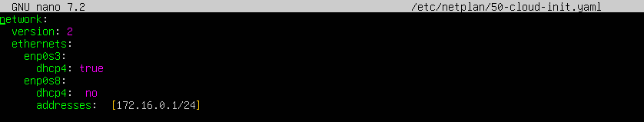
Instalando o servidor DHCP
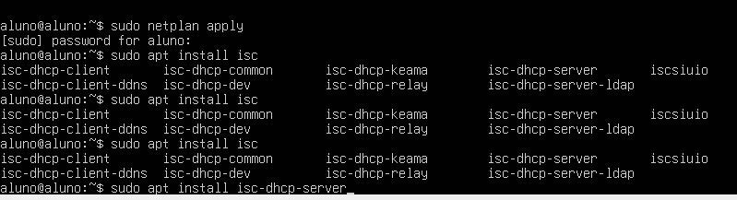
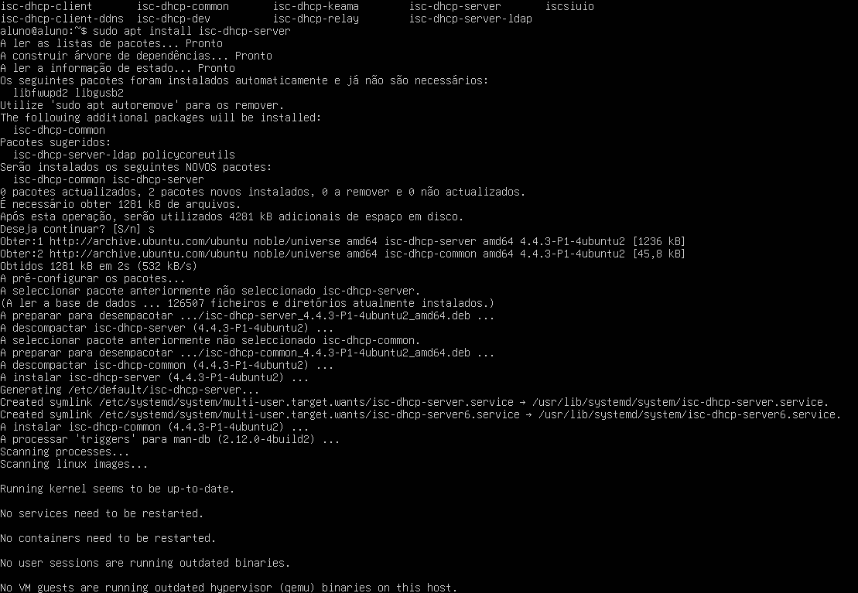
Fazendo o Backup da Configuração do Server DHCP
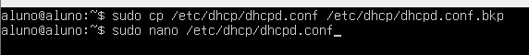
Configurando o Server DHCP Server
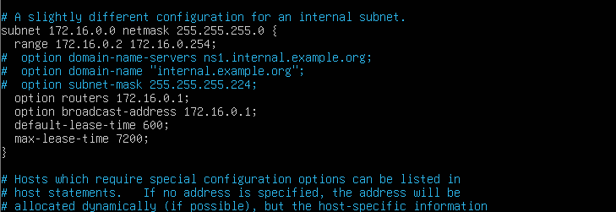
Backup do da configuração da interface da placa
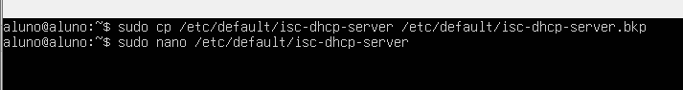
Configuração da interface da placa
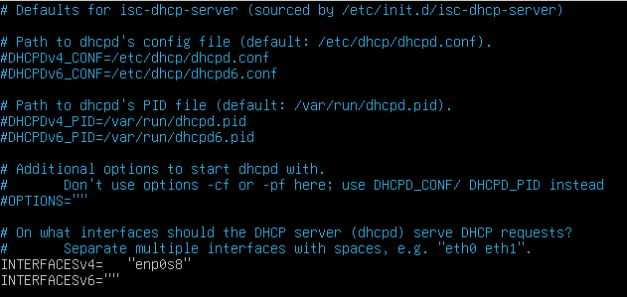
Restart no servidor DHCP
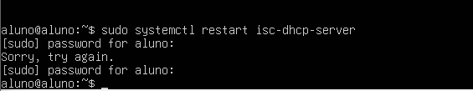
Depois de reiniciar o servidor, verificar o Status do servidor
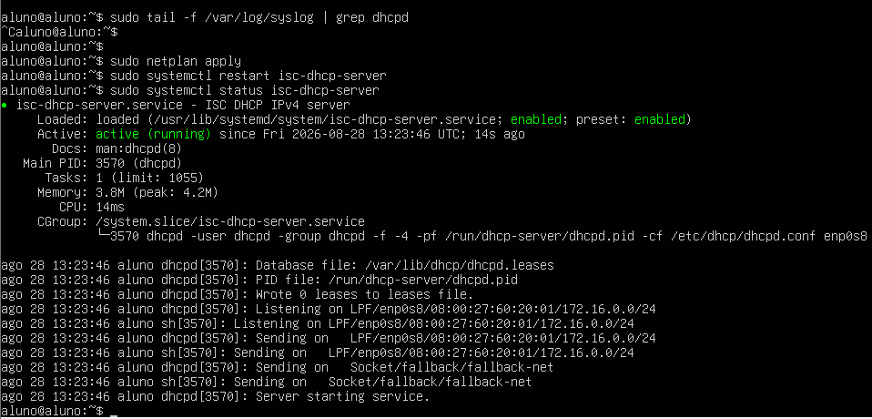
Verificando o IP da placa como comando ip a
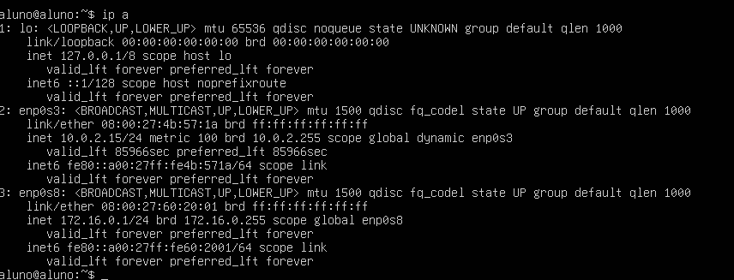
Conferindo se o servidor está funcionando
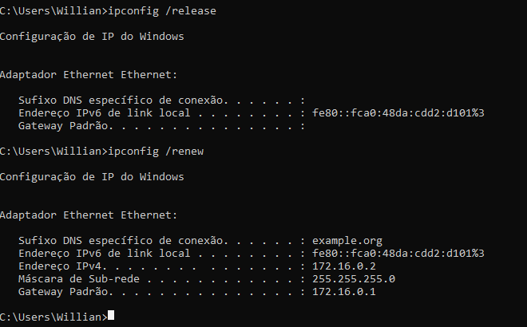
Verificando o status do servidor DHCP
